标题：Private Equity and Financial Stability: Evidence from Failed-Bank Resolution in the Crisis
作者及机构:
EMILY JOHNSTON-ROSS:
SONG MA:
MANJU PURI:
摘要: This paper investigates the role of private equity (PE) in failed-bank resolutions after the 2008 financial crisis, using proprietary Federal Deposit Insurance Corporation failed-bank acquisition data. PE investors made substantial investments in underperforming and riskier failed banks, particularly in geographies where local banks were also distressed, filling the gap created by a weak, undercapitalized banking sector. Using a quasi-random empirical design based on detailed bidding information, we show that PE-acquired banks performed better ex post, with positive real effects for the local economy. Overall, PE investors played a positive role in stabilizing the financial system through their involvement in failed-bank resolution.
AI标题: 私募股权稳金融：准自然实验破解危机资本缺口
AI精炼: 该论文研究金融稳定领域，探讨私募股权（PE）在2008年危机后破产银行处置中的作用，此前学界对PE如何影响金融系统稳定性关注不足，传统观点担忧其加剧风险，而作者通过联邦存款保险公司（FDIC）专有竞标数据，采用准自然实验方法，发现PE通过收购高风险、资本不足且本地银行无力接手的破产银行，填补资本缺口，提升银行后续绩效并促进区域经济复苏。其核心方法基于竞标接近度的准随机分组设计，对比PE与银行竞标者的边际胜出案例，有效剥离选择偏差，首次实证揭示PE在危机中稳定金融系统的积极角色。
关键词:
失败银行处置
准自然实验设计
资本缺口填补
失败银行拍卖
PE收购绩效
失败银行绩效
竞标接近度分析
监管资本要求
学术要点: 学术要点 1：准随机实验设计（Quasi-Random Empirical Design）|||
基于FDIC投标数据的"边际接近标的"筛选机制，通过比较PE与银行竞标价差5%以内的案例，构建准随机实验组，有效解决内生性选择偏差问题。|||
学术要点 2：地理邻近银行健康度（Neighboring Banks' Financial Health）|||
通过计算与破产银行存在地理重叠的本地银行资本充足率等指标，揭示区域银行系统脆弱性如何影响PE参与破产银行收购决策的机制。|||
学术要点 3：建设开发贷款集中度（C&D Loan Concentration）|||
作为关键风险指标，破产银行持有的建筑开发贷款占总贷款比例越高（平均比银行收购组高27%），越可能被PE选择收购，反映PE偏好高风险特殊资产。|||
学术要点 4：损失分担协议（Loss Share Agreements）|||
FDIC与收购方签订的资产损失分担协议，通过定期报告监控PE管理能力，为研究PE运营效果提供独特微观数据支持。|||
学术要点 5：分支网络退出效应（Branch Exit Effect）|||
采用双重差分法发现PE收购使分支机构三年关闭概率降低14.8%，且完全退出县域市场的概率显著下降，体现金融服务的连续性维护。
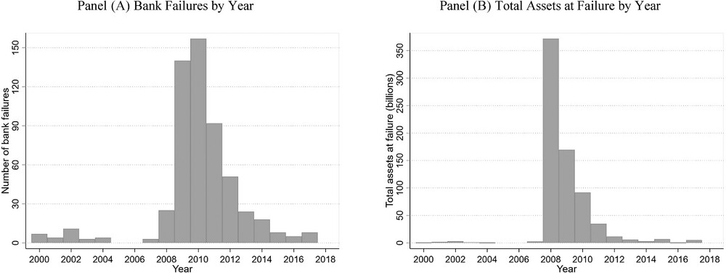
图B呈现了FDIC竞标过程中私募股权收购失败银行的区域分布与投标动态。

图片展示了美国联邦存款保险公司处置破产银行过程中私募股权竞标的地理分布及结果。

图片呈现了联邦存款保险公司处置破产银行时私募股权竞标的地理分布与绩效对比数据。

图C展示了FDIC竞标过程中私募股权参与的地理分布与竞标数据。

未找到图片描述。

未找到图片描述。

未找到图片描述。

未找到图片描述。

未找到图片描述。

未找到图片描述。

未找到图片描述。

未找到图片描述。

未找到图片描述。

未找到图片描述。

未找到图片描述。

未找到图片描述。

未找到图片描述。

未找到图片描述。

未找到图片描述。

未找到图片描述。

未找到图片描述。

未找到图片描述。

未找到图片描述。

未找到图片描述。

未找到图片描述。

未找到图片描述。

未找到图片描述。

未找到图片描述。
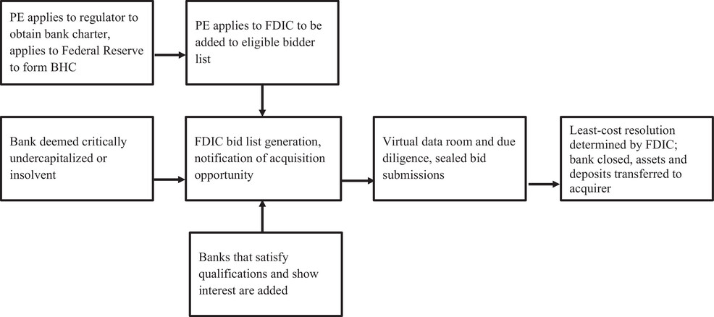
未找到图片描述。
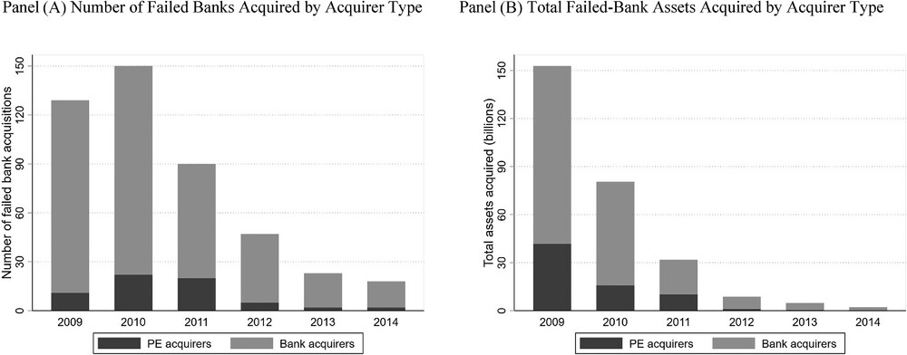
未找到图片描述。
原文链接: https://onlinelibrary.wiley.com/doi/full/10.1111/jofi.13399

